

|  |
| --- |
| **Web Programming II** |
|  |
| **Modul 4** |
| **Template Website Sederhana**  **#Program Template Web** |

**Disusun oleh:**

**Dwi Intan Af’idah, S.T., M.Kom**

**PROGRAM STUDI TEKNIK INFORMATIKA**

**POLITEKNIK HARAPAN BERSAMA**

**TAHUN AJARAN 2020/2021**

Daftar Isi

Daftar Isi ii

1 Membuat Template Sederhana yang Dinamis 3

2 Setting Base url() 8

3 Menu About 1

1. Membuat Template Sederhana yang Dinamis

Membuat dan menampilkan template sederhana, dibutuhkan pembuatan controller dan view agar hasilnya bisa dilihat.

Buatlah sebuah kontroler yang akan digunakan untuk menampilkan view. Sebagai contoh, buatlah kontroler Web.php lalu simpan di **application/controllers/Web.php**.

<?php

defined('BASEPATH') or exit ('no direct script access allowed');

class Web extends CI_Controller{

function __construct(){

parent::__construct();

}

public function index(){

$data['judul'] = "Halaman Depan" ;

$this->load->view('v_header',$data);

$this->load->view('v_index',$data);

$this->load->view('v_footer',$data);

}

}

Kemudian buatlah 3 buah file view beri nama **v_header.php**, **v_index.php, dan** **v_footer.php** lalu simpan dalam folder **application/views/** kemudian ketik script berikut:

**v_header.php**

<!DOCTYPE html>

<html>

<head>

<meta charset='utf-8'>

<title>Web Prog II | Merancang Template sederhana dengan codeigniter</title>

<link rel='stylesheet' type='text/css' href='<?php echo base_url() ?>assets/css/stylebuku.css‛> </head>

<body>

<div id='wrapper'>

<header>

<hgroup>

<h1>RentalBuku.net</h1>

<h3>Membuat Template Sederhana dengan

CodeIgniter</h3>

</hgroup>

<nav>

<ul>

<li><a href='<?php echo

base_url().'index.php/web' ?> '>Home</a></li>

<li><a href='<?php echo

base_url().'index.php/web/about' ?> '>About</a></li> </ul>

</nav>

<div class='clear'></div>

**v_index.php**

<section>

<h1><?php echo $judul ?></h1>

<p align='justify'\'>Pada pengertian codeigniter di atas tadi di jelaskan bahwa codeigniter menggunakan metode MVC. Apa itu MVC? Kita juga harus mengetahui apa itu MVC sebelum masuk dan lebih jauh dalam belajar codeigniter.</p>

<p>MVC adalah teknik atau konsep yang memisahkan komponen utama menjadi tiga komponen yaitu model, view dan controller.</p>

<li>Model</li>

<p align='justify'>Model adalah kelas yang merepresentasikan atau memodelkan tipe data yang akan digunakan oleh aplikasi. Model juga dapat didefinisakn sebagai bagian penanganan yang berhubungan dengan pengolahan atau manipulasi database. Seperti misalnya mengambil data dari database, menginput dan pengolahan database lainnya. Semua intruksi atau fungsi yang berhubung dengan pengolahan database di letakkan di dalam model. Sebagai contoh, jika ingin membuat aplikasi untuk menghitung luas dan keliling lingkaran, maka dapat memodelkan objek lingkaran sebagai kelas model.</p>

<p align='justify'>Sebagai catatan, Semua model harus disimpan di dalam folder application\models</p> <li>View</li>

<p align='justify'>View merupakan bagian yang menangani halaman user interface atau halaman yang muncul pada user(pada browser). Tampilan dari user interface di kumpulkan pada view untuk memisahkannya dengan controller dan model sehingga memudahkan web designer dalam melakukan pengembangan tampilan halaman website.</p> <li>Controller</li>

<p align='justify'>Controller merupakan kumpulan intruksi aksi yang menghubungkan model dan view, jadi user tidak akan berhubungan dengan model secara langsung, intinya data yang tersimpan di database (model) di ambil oleh controller dan kemudian controller pula yang menampilkan nya ke view. Jadi controller lah yang mengolah intruksi.</p>

<p align='justify'>Dari penjelasan tentang model view dan controller di atas dapat di simpulkan bahwa controller sebagai penghubung view dan model. Misalnya pada aplikasi yang menampilkan data dengan menggunakan metode konsep mvc, controller memanggil intruksi pada model yang mengambil data pada database, kemudian controller yang meneruskannya pada view untuk di tampilkan. Jadi jelas sudah dan sangat mudah dalam pengembangan aplikasi dengan cara mvc ini karena web designer atau front-end developer tidak perlu lagi berhubungan dengan controller, dia hanya perlu berhubungan dengan view untuk mendesign tampilann aplikasi, karena back-end developer yang menangani bagian controller dan modelnya. Jadi pembagian tugas pun menjadi mudah dan pengembangan aplikasi dapat di lakukan dengan cepat dan terstruktur.</p>

</section>

**V_footer.php**

<footer>

<a href='http://www.RentalBuku.com'>RentalBuku</a> </footer>

</div>

</body>

</html>

Kemudian buatlah **stylebuku.css** untuk membuat tampilan lebih bagus dan simpan di dalam folder root seperti berikut: **pustaka-boooking/assets/css/**

body{

background: #eee;

color: #333;

font-family: sans-serif;

font-size:15px;

}

#wrapper{

background: #fff;

width: 1100px;

margin: 20px auto;

}

#wrapper header{

background: #232323;

padding: 20px;

}

#wrapper header hgroup{

float: left;

color: #fff;

}

#wrapper header nav{

float: right;

margin-top: 50px;

}

#wrapper header nav ul{

padding: 0;

margin: 0;

}

#wrapper header nav ul li{

float: left;

list-style: none;

}

#wrapper header nav ul li a{

padding: 15px;

color: #fff;

text-decoration: none;

}

.clear{

clear: both;

}

footer{

background: #232323;

padding: 20px;

}

footer a{

color: #fff;

text-decoration: none;

}

section{

padding: 20px;

}

Setelah membuat file-file di atas. sebelum di jalankan melalui browser, terlebih dahulu perlu dilakukan seting base_url( ) untuk memudahkan dalam menghubungkan file view dengan file css nya.

base_url( ) akan dijelaskan pada bab selanjutnya.

1. Setting Base url()

Untuk melakukan seting base_url( ), dapat dilakukan melalui file **config.php** yang ada di dalam **application/config/config.php.** buka file tersebut lalu cari baris sintak seperti berikut:

$config['base_url'] = '';

Kemudian diubah menjadi

$config['base_url'] = 'http://localhost/pustaka-booking/';

pengaturan di atas mengikuti alamat path projek masing-masing. Kemudian dapat diperhatikan pada contoh file **v_index.php** di bagian <head> bahwa untuk menghubungkan dengan file css, dibutuhkan bantuan base_url( ). seperti berikut:

<link rel="stylesheet" type="text/css" href="<?php echo base_url() ?>assets/css/stylebuku.css">

Hasil perintah di atas akan sama seperti ini

<link rel="stylesheet" type="text/css" href="http://localhost/pustaka-booking/assets/css/stylebuku.css">

Hal tersebut di atas dikarenakan base_url( ) sudah terlebih dahulu di seting menjadi “localhost/pustaka-booking”. Ketika base_url( ) sudah diseting atau diubah dari bentuk default menjadi seperti di atas, maka perlu juga dilakukan pengaktifan helper url. Hal ini dapat dilakukan dengan cara menambahkan script load helper pada controller **Web.php** yang sudah dibuat pada bagian **construct**.

Perubahan untuk Web.php ada di halaman selanjutnya.

<?php

defined('BASEPATH') or exit ('no direct script access allowed');

class Web extends CI_Controller{

function __construct(){

parent::__construct();

$this->load->helper('url');

}

public function index(){

$data['judul'] = "Halaman Depan";

$this->load->view('v_header',$data);

$this->load->view('v_index',$data);

$this->load->view('v_footer',$data);

}

}

Atau bisa juga melalu file **autoload.php** yang ada di dalam folder **application/config/** kemudian cari baris sintak seperti di bawah

$autoload['helper'] = array();

Kemudian diubah dengan ditambahkan kata „url‟ menjadi seperti di bawah

$autoload['helper'] = array('url');

Setelah selesai, bisa dilihat hasilnya dengan menjalankan kontroler **Web.php**

http://localhost/pustaka-booking/web

hasilnya seperti gambar di bawah.

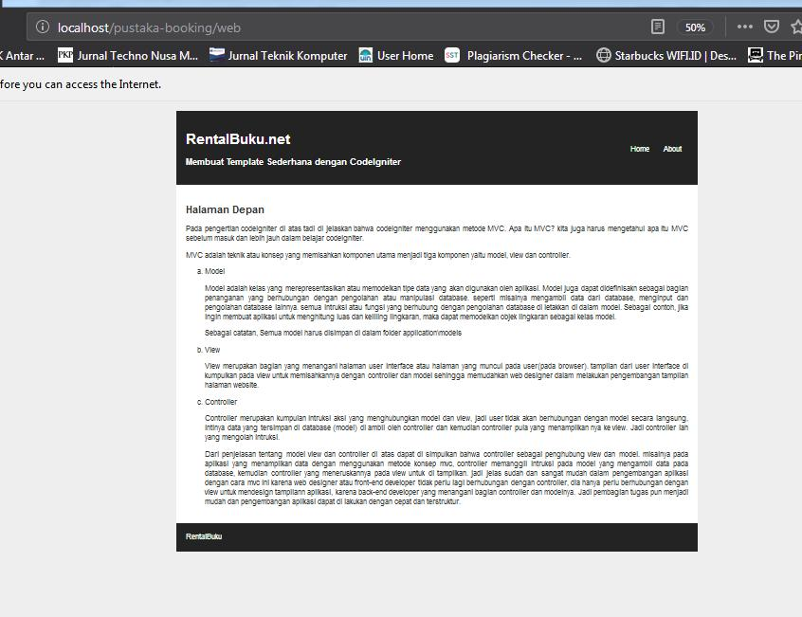

Demikian tampilan web sederhana sudah berhasil dibuat pada codeigniter. Template yang dibuat di atas merupakan template dinamis. Maksudnya tampilan header dan footer tidak akan berubah namun bagian konten bisa berubah-ubah.

1. Menu About

Contoh untuk membuat halaman lainnya yaitu akan dibuat halam **v_about.php**. Yang mana link untuk menuju halaman about sudah dibuat sebelumnya pada file **v_header.php.** Link yang sudah dibuat yaitu **Home** diseting untuk menuju atau mengakses method index() dan **About** diseting menuju atau mengakses methode **about().**

<li><a href="<?php echo base_url().'index.php/web' ?>">Home</a></li>

<li><a href="<?php echo base_url().'index.php/web/about' ?>">About

</a></li>

Sekarang buatlah file view lagi dan beri nama **v_about.php** dan simpan di

**application/views/v_about.php**

<section>

<h1><?php echo $judul ?></h1>

<h4>Nama</h4>

<ul type="disc">

<li>Nama Depan : Imam</li>

<li>Nama Belakang : Nawawi</li>

</ul>

<br>

<h4>Alamat</h4>

<ul type="none">

<li> Jalan Ciledug Raya No. 168 Pesanggrahan</li> </ul>

<h4>Tempat Lahir</h4>

<ul type="none">

<li>Cirebon</li>

</ul>

<h4>Olah Raga Favorit</h4>

<ul type="square">

<li>Bulutangkis</li>

<li>Catur</li>

</ul>

</section>

Kemudian tambahkan method baru yaitu method **about()** pada controller **Web.php** di bawah method **index()**

public function about()

{

$data['judul'] = "Halaman About";

$this->load->view('v_header', $data);

$this->load->view('v_about', $data);

$this->load->view('v_footer', $data);

}

Selanjutnya **jalankan kembali pada browser dan klik pada menu About** atau bisa langsung

mengakses ke method about.

http://localhost/pustaka-booking/web/about

